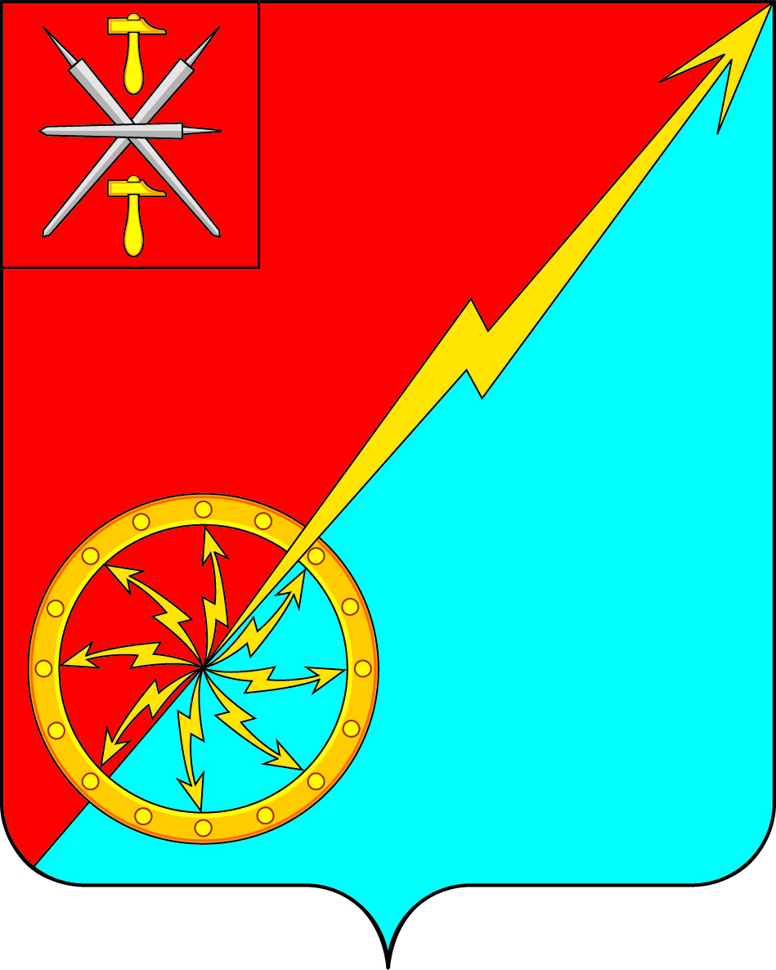
Собрание депутатов муниципального образования
город Советск Щекинского района
III созыва

РЕШЕНИЕ

от 27 сентября 2016 года | № 37-114

О проведении публичных слушаний по вопросу внесения изменений в решение Собрания депутатов муниципального образования город Советск Щекинского района от 25.08.2011 г № 54-133 «Об утверждении правил землепользования и застройки муниципального образования город Советск Щекинского района» в отношении территории по адресу: Щекинский район, МО г. Советск, г. Советск, ул. Школьная, в районе д. 1а

В соответствии со ст. 24 Градостроительного кодекса РФ, Федеральным законом от 06.10.2003 г. № 131-ФЗ «Об общих принципах организации местного самоуправления в Российской Федерации», на основании Устава муниципального образования город Советск Щекинского района и решения Собрания депутатов муниципального образования город Советск Щекинского района от 21.11.2006 г. № 17-1 «О Положении «Об организации и проведении публичных слушаний в муниципальном образовании город Советск», Собрание депутатов МО г. Советск Щекинского района РЕШИЛО:
1. Обсудить вопрос внесения изменений в решение Собрания депутатов МО г. Советск Щекинского района от 25.08.2011 г. № 54-133 «Об утверждении правил землепользования и застройки муниципального образования город Советск Щекинского района» в отношении территории по адресу: Щекинский район, МО г. Советск, г. Советск, ул. Школьная, в районе д. 1а на публичных слушаниях (Приложение 1).
2. Назначить публичные слушания по вопросу внесения изменений в решение Собрания депутатов МО г. Советск Щекинского района от 25.08.2011 г № 54-133 «Об утверждении правил землепользования и застройки муниципального образования город Советск Щекинского района» в отношении территории по адресу: Щекинский район, МО г. Советск, г. Советск, ул. Школьная, в районе д. 1а на 18 октября 2016 года. Время проведения публичных слушаний: 16-45.
3. Определить место проведения слушаний – г. Советск, пл. Советов, д. 1, зал заседаний.
4. Установить, что предложения и замечания по вопросу внесения изменений в решение Собрания депутатов МО г. Советск Щекинского района от 25.08.2011 г № 54-133 «Об утверждении правил землепользования и застройки муниципального образования город Советск Щекинского района» в отношении территории по адресу: Щекинский район, МО г. Советск, г. Советск, ул. Школьная, в районе д. 1а принимаются комиссией по подготовке и проведению публичных слушаний из четырех человек до 17 октября 2016 года с 8-30 до 16-30 по адресу: г. Советск, пл. Советов, д. 1 (приемная главы администрации) (приложение 2).
5. Установить место расположения комиссии по подготовке и проведению публичных слушаний по адресу: город Советск, площадь Советов, дом 1, приемная главы администрации. Провести первое заседание комиссии 29.09.2016 года.
6. Настоящее решение обнародовать на информационном стенде администрации МО г. Советск Щекинского района (г. Советск, пл. Советов, д. 1) и разместить на официальном сайте МО г. Советск в сети Интернет.
7. Контроль за исполнением настоящего решения оставляю за собой.
8. Настоящее решение вступает в силу со дня обнародования.

Глава муниципального образования Н. Б. Ермакова
город Советск Щекинского района

Приложение 1
к решению Собрания депутатов
муниципального образования
город Советск Щекинского
от 27 сентября 2016г. № 37-114

ПРОЕКТ

Собрание депутатов муниципального образования
город Советск Щекинского района
III созыва

РЕШЕНИЕ

от ___ ___________ 2016 года | № ________

О внесения изменений в решение Собрания депутатов муниципального образования город Советск Щекинского района от 25.08.2011 г № 54-133 «Об утверждении правил землепользования и застройки муниципального образования город Советск Щекинского района» в отношении территории по адресу: Щекинский район, МО г. Советск, г. Советск, ул. Школьная, в районе д. 1а

В соответствии со статьями 31-33,39,40 Градостроительного Кодекса РФ, главой 3 Правил землепользования и застройки муниципального образования город Советск Щекинского района, утвержденных решением Собрания депутатов муниципального образования город Советск Щекинского района от 25.08.2011 № 54-133, Уставом муниципального образования город Советск Щекинского района, Собрание депутатов муниципального образования город Советск Щекинского района РЕШИЛО:
1. Внести в графическую часть Правил землепользования и застройки муниципального образования город Советск Щекинского района следующие изменения:
- земельный участок площадью 0,1727 га, расположенный по адресу: Тульская обл., Щекинский район, МО г. Советск, г. Советск, ул. Школьная, в районе д. 1а зону Р1-П – зона парков, скверов изменить на Ж1 – зона застройки индивидуальными жилыми домами усадебного типа.
2. Настоящее решение опубликовать в средствах массовой информации и разместить на официальном сайте МО г. Советск в сети Интернет.
3. Настоящее решение вступает в силу со дня опубликования.

Глава муниципального образования
город Советск Щекинского района Н. Б. Ермакова

Приложение 2
к решению Собрания депутатов
муниципального образования
город Советск Щекинского района
от 27 сентября 2016 г. № 37-114

СОСТАВ
комиссии по подготовке и проведению публичных слушаний по проекту решения Собрания депутатов муниципального образования город Советск Щекинского района от 25.08.2011 г № 54-133 «Об утверждении правил землепользования и застройки муниципального образования город Советск Щекинского района» в отношении территории по адресу: Щекинский район, МО г. Советск, г. Советск, ул. Школьная, в районе д. 1а

№ п/п | Ф. И. О. | Статус, должность
1 | Глазков В. А. | Заместитель председателя Собрания депутатов муниципального образования город Советск Щекинского района
2 | Алехина Н. В. | Консультант отдела по административно-правовым вопросам и земельно-имущественным отношениям
3 | Пузочкина О. А. | Начальник отдела по административно-правовым вопросам и земельно-имущественным отношениям
4 | Аносова Е. Н. | Инженер по работе с населением МКУ «СГУЖиБ»

